27/10/2025
Sistema de recompensas
Pantalla de Perfil de Usuario
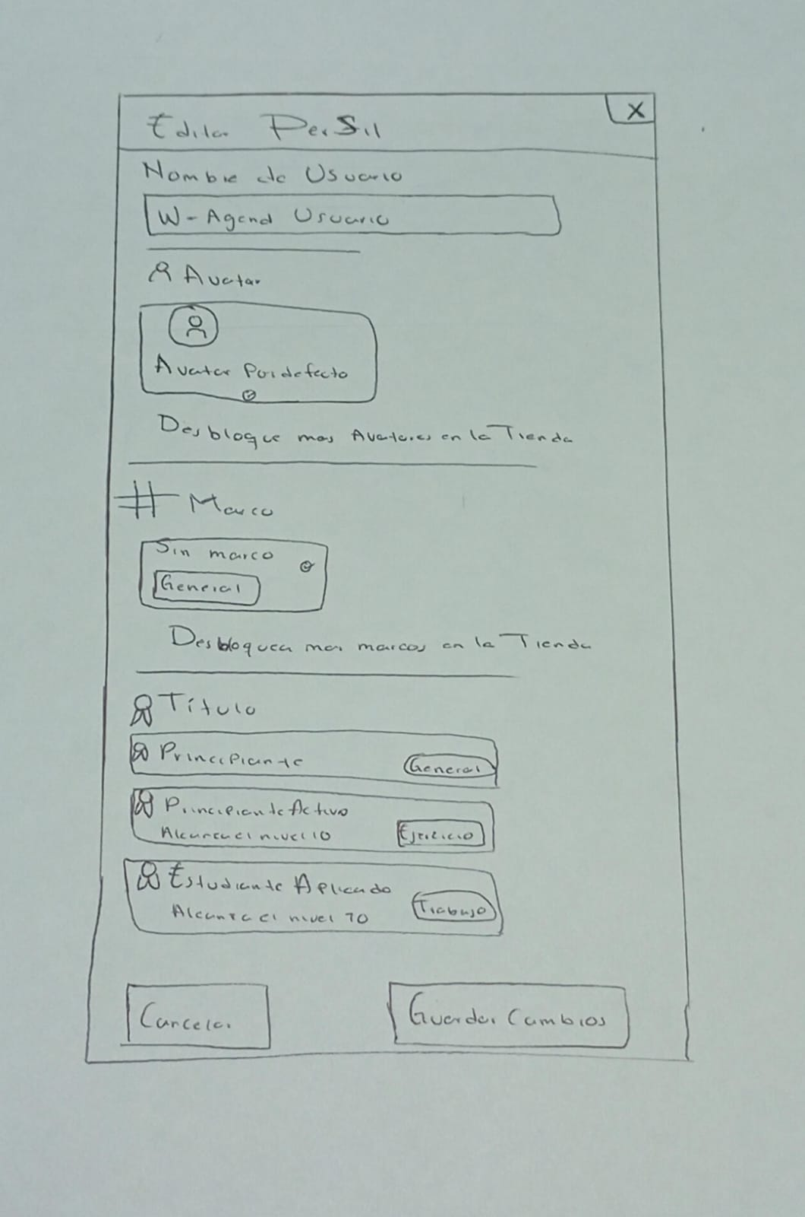
En la parte superior de la aplicación, antes de las pestañas principales, se encuentra el módulo de perfil de usuario que funciona como el núcleo del sistema de gamificación:
• Avatar con marco personalizado: Muestra el avatar actual del usuario rodeado por un marco decorativo que cambia según la recompensa equipada. El marco utiliza gradientes de colores específicos según la categoría (rojo para Ejercicio, azul para Escuela, morado para Trabajo, etc.)
• Información de identidad:
- Nombre de usuario editable
- Título actual equipado (por ejemplo: "Maestro de Hábitos", "Hombre de Negocios", "Atleta Dedicado")
- Balance de tokens globales con icono de monedas
- Contador de recompensas totales desbloqueadas
• Botón de configuración: Abre el diálogo de edición de perfil donde el usuario puede personalizar su identidad visual y alternar entre las recompensas desbloqueadas.
Este componente permanece visible en todas las pantallas, recordando constantemente al usuario su progreso y motivándolo a acumular más tokens y desbloquear nuevas recompensas.
2. Pantalla Principal de Hábitos
El diseño de esta pantalla se centra en la organización visual por categorías y el seguimiento del progreso individual:
• Estructura por categorías: Los hábitos se agrupan automáticamente en tarjetas según su categoría (Ejercicio, Escuela, Trabajo, Salud, Hogar, Personal, Ocio), cada una con:
- Un borde izquierdo de color distintivo según la categoría
- Icono representativo con fondo translúcido del color de la categoría
- Contador de hábitos en la categoría
• Cada tarjeta de hábito individual muestra:
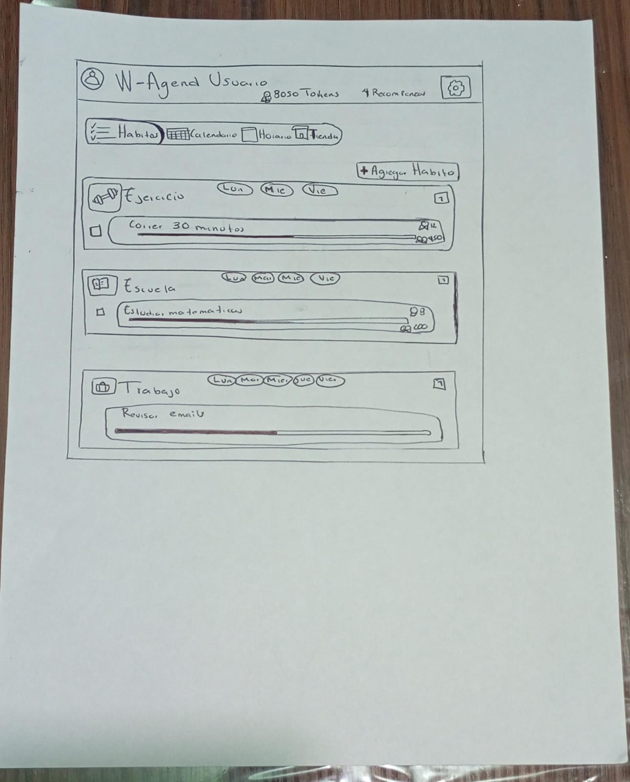
- Checkbox: Para marcar el hábito como completado del día
- Nombre del hábito: Título descriptivo de la actividad
- Badge de nivel: Muestra el nivel actual del hábito con icono de trofeo
- Hora asignada: Momento del día para realizar el hábito
- Barra de progreso: Progreso visual del 0% al 100% de completitud
- Días asignados: Badges con abreviaturas de días (Lun, Mar, Mié, etc.)
- Tokens acumulados: Contador específico de tokens de categoría ganados con este hábito
• Interactividad con recompensas:
- Al hacer clic en cualquier hábito, se abre un diálogo detallado que muestra:
  - Estadísticas completas (nivel, tokens, días completados, racha actual)
  - Barra de XP mostrando el progreso hacia el siguiente nivel
  - Árbol de recompensas completo de esa categoría, indicando qué está desbloqueado, qué está disponible para comprar, y qué está bloqueado por nivel
• Sistema de completitud y recompensas:
- Al marcar un hábito como completado, el usuario recibe instantáneamente:

  - +50 XP para el hábito específico
  - +10 tokens de categoría
  - +5 tokens globales (la mitad de los tokens de categoría)
- Si el hábito sube de nivel, se muestra una notificación especial
- Los títulos que se desbloquean automáticamente al alcanzar niveles específicos se notifican inmediatamente
• Botón de agregar hábito: Ubicado en la esquina superior derecha, permite crear nuevos hábitos personalizados con todas las configuraciones necesarias.
Esta pantalla es el corazón de la aplicación donde ocurre la mayor interacción con el sistema de gamificación y donde los usuarios ven crecer su progreso día a día.
3. Pantalla de Calendario

Esta vista proporciona una perspectiva temporal del plan de hábitos:

• Calendario mensual interactivo:
- Navegación entre meses con botones de flecha
- Los días con hábitos programados se resaltan con texto en negrita
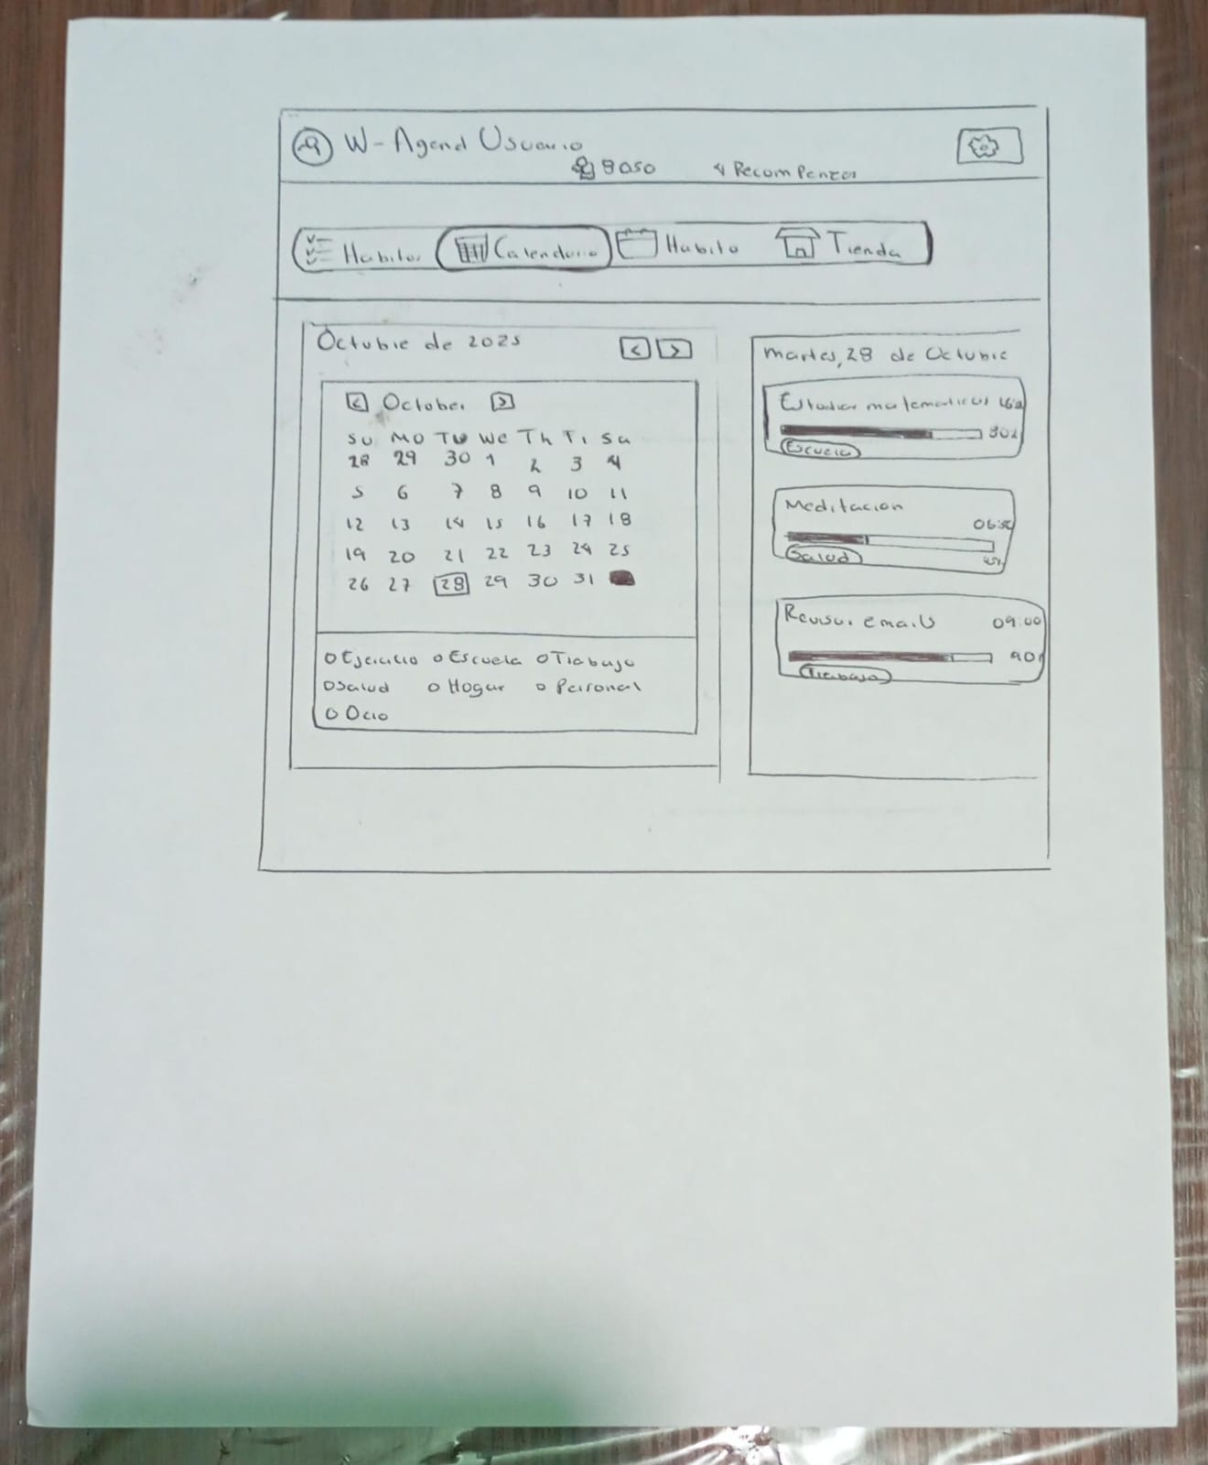
- Selección de días individuales para ver detalle
• Leyenda de categorías: En la parte inferior del calendario, se muestran badges con el color y nombre de cada categoría activa, facilitando la identificación visual

• Panel de detalles del día seleccionado:
- Muestra la fecha completa en formato legible (día de la semana, día, mes)
- Lista todos los hábitos programados para ese día específico
- Cada hábito se presenta en una tarjeta con:
  - Borde izquierdo de color según la categoría
  - Nombre del hábito
  - Hora programada en un badge
  - Barra de progreso con el color de la categoría
  - Badge de categoría con fondo translúcido
• Conexión con el sistema de recompensas:
- Aunque no muestra directamente tokens o XP, la barra de progreso indica qué hábitos han sido completados ese día
- Los usuarios pueden planificar estratégicamente qué días maximizar sus tokens completando múltiples hábitos

Esta pantalla ayuda a visualizar la distribución temporal de los hábitos y planificar mejor la semana para optimizar la ganancia de XP y tokens.

